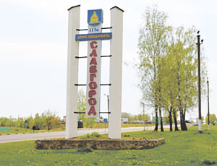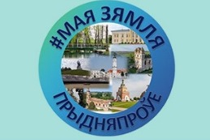***Славгород мой***

***Там, где реки-красавицы, Проня и Сож,***

***Воедино сойдясь, неустанно текут,***

***Где любой уголок так на сказку похож,***

***Дарит щедро земля теплоту и уют!***

***Над излучиной рек аист плавно парит,***

***На холмах белой шалью в цветенье***

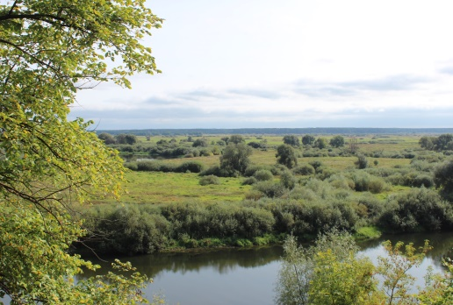***сады. Сотни лет неустанно дубрава шумит,***

***Отражаясь в искрящейся глади воды.***

***Уже девять веков утекло с того дня,***

***Улицы Славгорода, связанные с доблестью, отвагой и подвигом героев:***

***ул. Чемодурова,***

***ул. Пономарёва***

***Когда кто-то, вдаль глядя, смог смело сказать***

***Красотой пораженный, восторг не тая:***

***"На века скоро будет здесь город стоять".***

***И стоит, и цветет славный Славгород наш,***

***И название гордо несет он всегда.***

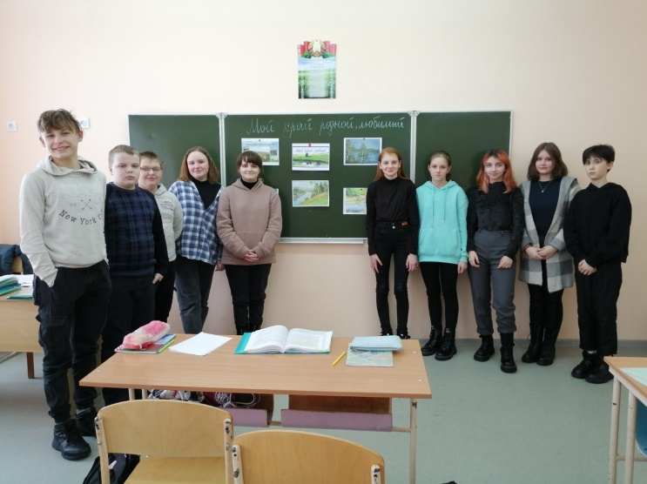***И щитом он вставал у Отчизны не раз,***

***И не гнул перед недругом спин никогда...***

***Здесь и шведы споткнулись о гордую стать,***

***Не пришлось быть хозяйкой фашистской чуме...***

***Честь и славу, и доблесть сумел отстоять***

***Этот город в великой кровавой войне.***



***Здесь нога Катерины ступала легко,***

***И ботфорты Петра отпечатали след.***

***И пускай это время от нас далеко,***

***Учащиеся 7 «Б» класса:***

***Баранов Тихон***

***Демьянкова Дарья***

***Игнатенко Юлия***

***Лакович Ксения***

***Классный руководитель:***

***Чепикова О.В.***

***Не устал Славный город от бремени лет!!!***

***С каждым днем хорошеет, цветет он сейчас***

***И гостей хлебом-солью встречает всегда!***

***Кто приехал в наш город, хотя бы на час,***

***Красоты не забудет его никогда!***

***А.Первушин***